《光通信》实验报告

学 院 | 数理与统计学院 | 专业 | 光学工程 | 姓 名 | M440224101 杨哲
实验名称 | 5B6B 码型变换实验
实验目的:
1、 了解几种常用的数字基带信号的特征和作用。
2、 掌握 5B6B 码的编译规则。
实验器材:
1、 主控&信号源、8 号、26 号模块 各一块
2、 双踪示波器 一台
3、 连接线 若干
实验原理:
在数字光纤通信系统中，电发射机输出适于电缆的双极性码，但光源不能发出负脉冲，因此必须把信号转变为单极性码，才能满足在光纤中传输信号的要求。但是在简单的以二进制方式传输的随机数字码流中，可能会出现较长连“0”或连“1”串的情况，这会带来一些问题， 如导致码流中的直流分量发生基线漂移，给定时提取带来一定困难。同时，不能实现在线误码检测，对长途通信系统的维护也将产生不利影响。因此，在数字光纤通信系统中，不适合用简单的二进制码作为系统的线路码。为了保证传输的透明性，数字光纤通信系统经常采用的一种码型为 5B6B 码。采用 5B6B 线路码型的光纤通信系统中，设置在发端的 5B6B 编码器，将要传输的二进制数字信号码流变换为 5B6B 编码格式的信号码流；设置在收端的 5B6B 译码器，将接收到的 5B6B 线路码型信号还原成原二进制数字信号。通常，编、译码器由码型变换电路、时序控制电路、码组同步电路以及误码监测电路几部分组成。
1、编码规则及码表选择
在 mBnB码中一般 n>m，如果一个 nB码字中的”0”、”1”个数差别比较大，把这样的 nB码字作为禁字，通常把剩余的可以使用的码字按照”1”、”0”的个数分为正和负两种模式（”1”多的为正模式，”0”多的为负模式），并且两种模式交替工作。通常使用码字数字和|WDS|来判断码字是否均匀，并且将选择 WDS 最好的码字在系统中进行传输，从而确保线路码传输特性等。 如果在 nB 码码字中，把”0”码当作“-1”，把”1”码当作“+1”，那么整个码字所对应的码字和即为码字数字和|WDS|。 选取 nB 码的原则是尽量采用| WDS |最小的码字，禁止采用| WDS | 最大的。5B6B 线路码型编码是将二进制数据流每 5bit 划分为—个字组，然后在相同时间段内按一个确定的规律编码为 6bit 码组代替原 5bit 码组输出。原 5bit 二进制码组有 25 共 32 种不同组合，而 6bit 二进制码组有 26 共 64 种不同组合。
2、编译码同步机制
为了译码达到帧同步的目的，编码时对数据进行分组处理，即大帧数据 160bits，分成 5组，每组 32bits，且每组前15bits 数据固定（15'b01110_01011_00110）已备作为大帧数据的帧头。译码分组接收，每组 192bits，当连续 3 次检测到数据序列 18'b101110_001011_100110即判定为译码帧同步。编码输入数据时钟为 32KHz，编码输出时钟为 38.4KHz。
3、端口说明
特别说明：编码时，帧同步指示信号从 8 号板端口“误码插入”输出；译码时，帧同步指示信号从 8 号板端口“误码检测”输出。
实验步骤:
1、关闭电源连接，按表格所示进行连线。
2、从实验台电源处连接+5V、+12V、-12V、GND 四种连线到光纤通信实验母板的供 电区，打开实验台和母板上各模块电源，设置主控菜单，选择【主菜单】→【光纤通信】→【5B6B 编译码】。
3、此时系统初始状态为：主控模块提供 32K 的时钟信号，8 号模块编码方式为 5B6B。
4、实验操作及波形观测。
实验报告：
1、描述 5B6B 线路码型的性能和特点。
码流中“0”和“1”码的概率相等，连“0”和连“1”的数目较少，信号频谱特性较好，在码流中引入一定的冗余码，以便在线误码检测。5B6B编码效率为5/6，即大约83.33%，码速率增加不多。
2、根据实验测试记录，画出各测量点的波形图，并分析实验现象。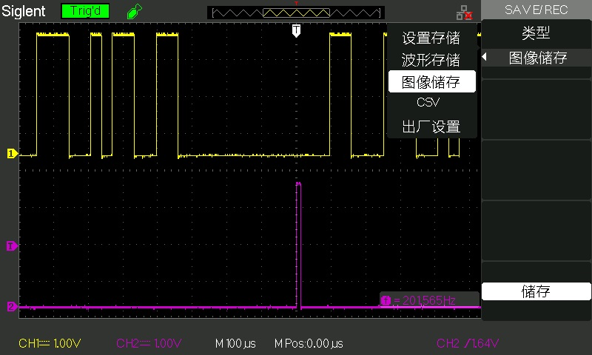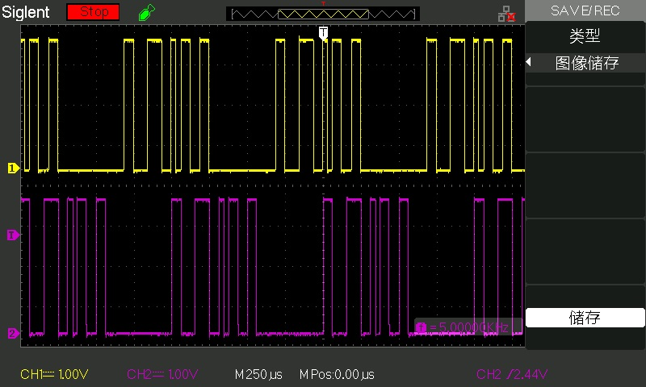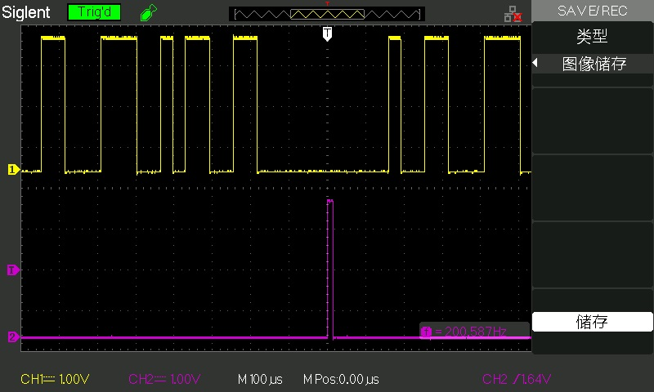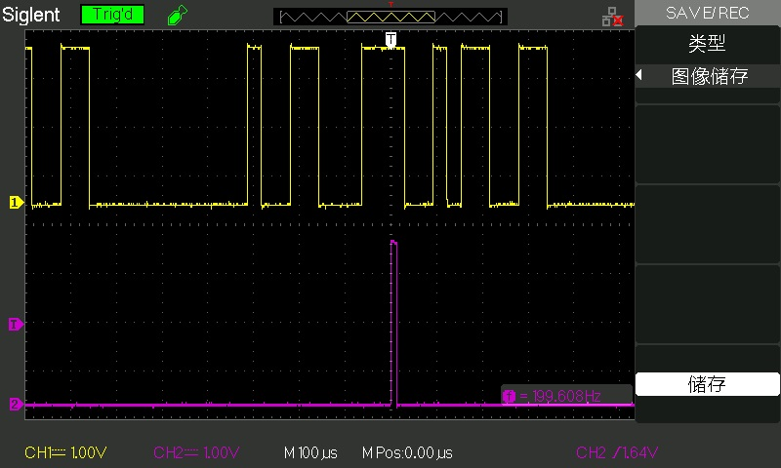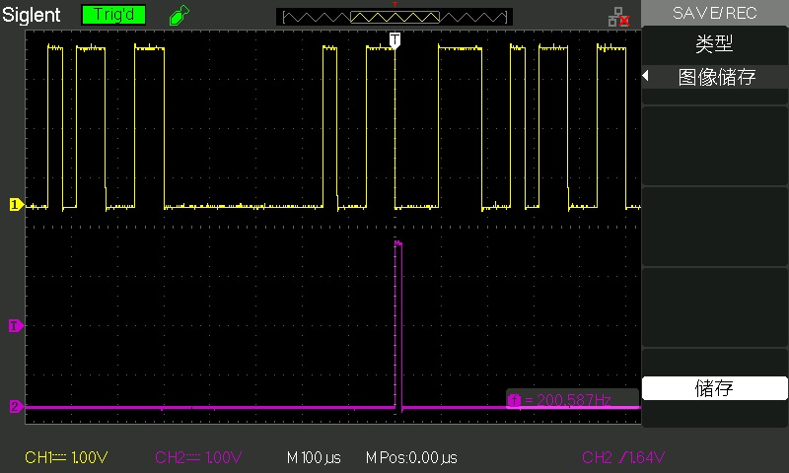
第一张图：
通道1：显示了一个方波信号，具有明显的高低电平。
通道2：显示了一个脉冲信号，频率约为201.565Hz，脉冲宽度较窄。
第二张图：
通道1：同样显示了一个方波信号，但周期似乎比第一张图的要短。
通道2：显示了一个频率约为5.0000kHz的脉冲信号，脉冲宽度较宽，且波形更加规则。
第三张图：
通道1：方波信号，周期与第一张图相似。
通道2：显示了一个频率约为200.587Hz的脉冲信号，脉冲宽度较窄。
第四张图：
通道1：方波信号，周期与第三张图相似。
通道2：显示了一个频率约为199.608Hz的脉冲信号，脉冲宽度较窄。
第五张图：
通道1：方波信号，周期与第四张图相似。
通道2：显示了一个频率约为200.587Hz的脉冲信号，与第三张图的频率相同，脉冲宽度较窄。

通道1在所有图中都显示出稳定的方波形态，表明这是一个周期性信号。通过测量两个连续上升沿或下降沿之间的时间，可以计算出信号的周期，从而得到频率。通道2的频率在不同图中有所变化，这可能是由于不同的实验条件或信号源特性导致的。黄色波形的幅度在所有图中保持一致，这表明信号源稳定。紫色波形的幅度变化可能与信号的源或传输路径有关。

